И Н С Т Р У К Ц И Я по продаже государственных лотерей
оператора Национальные лотереи

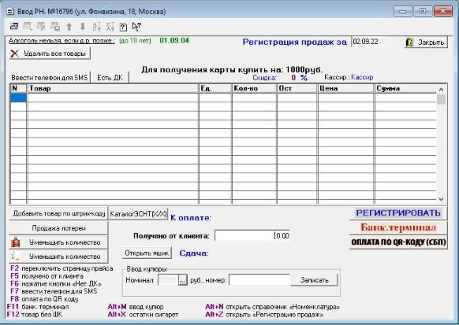
1. Для продажи лотерейных билетов Кассир должен очистить накладную от товаров (в том числе добавленного вначале пакета) и нажать кнопку [Продажа лотереи].

Если до сканирования штрихкода лотереи Кассир НЕ нажал кнопку [Продажа лотереи], то будет выведено сообщение об ошибке:

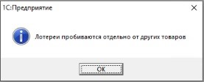

2. После нажатия кнопки [Продажа лотереи] открывается форма ввода лотерейного
билета:

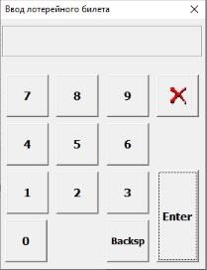

3. Кассир при помощи сканера должен отсканировать штрихкод с лотерейного билета.
Если штрихкод не считывается сканером (затёрт, не читаем), лотерейный билет может быть введен с помощью цифровой клавиатуры или экранных кнопок:

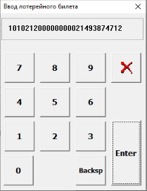

* Если в пачке / лотке имеется лотерейный билет с титульным листом «Пустышка», то его необходимо пропустить и отсканировать следующий лотерейный билет из пачки / лотка.

4. После сканирования штрихкода лотерейного билета или нажатия кнопки [Enter]
(при вводе штрихкода вручную) лотерейный билет будет добавлен в расходную накладную.

*Если на форме ввода лотерейного билета после сканирования или ввода вручную штрихкода будет выведено сообщение «Штрихкод не соответствует Лотерейному билету»:

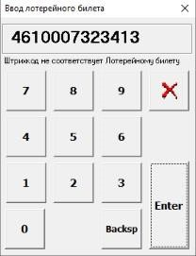

необходимо проверить:
- действительно ли штрихкод отсканирован с лотерейного билета - необходимо очистить поле и отсканировать снова штрихкод с лотерейного билета;
- корректно ли введен штрихкод вручную - необходимо очистить поле и ввести штрихкод лотерейного билета снова;
- в иных случаях обратиться в Службу технической поддержки предварительно сохранив скриншот данного сообщения.

* Если на форме ввода лотерейного билета после сканирования или ввода вручную штрихкода будет выведено сообщение «Продажа данного вида лотереи запрещена»:

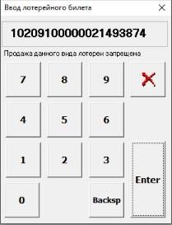

необходимо проверить:
- действительно ли штрихкод отсканирован с лотерейного билета - необходимо очистить поле и отсканировать снова штрихкод с лотерейного билета;
- корректно ли введен штрихкод вручную - необходимо очистить поле и ввести штрихкод лотерейного билета снова;
- в иных случаях обратиться в Службу технической поддержки предварительно сохранив скриншот данного сообщения.

*Если после сканирования штрихкода лотерейного билета или ввода штрихкода вручную и нажатия кнопки [Enter] справа от основных экранных кнопок появятся дополнительные кнопки с номерами и датами (это кнопки текущего и отложенных тиражей с номерами тиража и датами розыгрыша), то Кассир должен спросить у Клиента на какой тираж он хочет зарегистрировать лотерейный билет. Ближайший тираж отмечен звездочками в начале и конце надписи на кнопке:

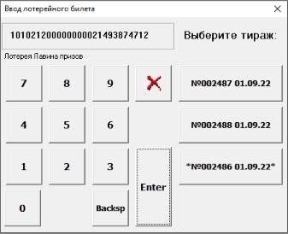

- Кассир должен нажать на кнопку выбранного Клиентом тиража и лотерейный билет добавляется в расходную накладную:

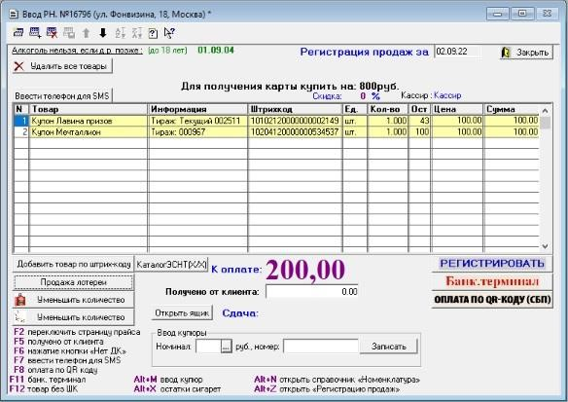

ВНИМАНИЕ!
Изменять параметры лотерейного билета (количество, цена, сумма) запрещено. При попытке изменения выводится сообщение об ошибке:

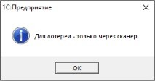

Однако, лотерейный билет можно удалить из расходной накладной нажатием кнопку «Del» или [Удалить все товары], подтвердив удаление личным кодом Кассира.

- После того, как все лотерейные билеты добавлены в расходную накладную, Кассир должен нажать кнопку [РЕГИСТРИРОВАТЬ] (если наличный расчёт), [Банк. терминал] (если безналичный расчет) или [ОПЛАТА ПО QR-КОДУ (СБП)] (если оплата через сервис СБП). На лотерейные билеты скидка не применяется.

- Далее выводится окно Ввода номера телефона покупателя для привязки лотерейной ставки к номеру телефона Клиента:

Кассир должен спросить у Клиента номер телефона, на который необходимо зарегистрировать лотерейный билет, ввести его и подтвердить нажатием на кнопку [Enter].

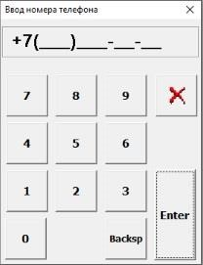

*Если ранее была отсканирована дисконтная карта с привязанным номером телефона Клиента или Кассир ввел номер телефона для SMS (для отправки электронного чека), то на экран будет выведен данный номер телефона с возможностью корректировки:

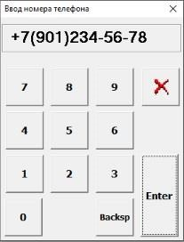

Для корректировки номера телефона необходимо очистить поле и ввести номер телефона.

*Если появляется сообщение об ошибке «Неправильно введен номер телефона»:

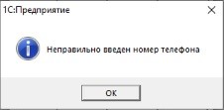

необходимо проверить корректность ввода номера телефона, очистить поле и ввести номер телефона снова.

После ввода номера телефона выводится сообщение:

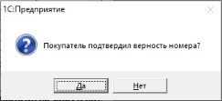
Кассир должен спросить у Клиента о корректности предоставленного номера телефона, на который необходимо зарегистрировать лотерейный билет, и подтверждает нажатием на кнопку [Да].

*Если Клиент не подтверждает корректность номера телефона, то необходимо нажать кнопку [Нет] и ввести номер телефона повторно.

*Если Клиент хочет зарегистрировать лотерейные билеты на различные номера телефонов, то привязывать лотерейные билеты к новому номеру необходимо при их продаже в отдельной расходной накладной.

8. Кассир должен произвести расчет с Клиентом - происходит печать чека на ФР.

*Перед печатью чека на ФР выводится сообщение об успешной фиксации продажи лотереи и отправке квитанции (уведомления о приеме лотерейной ставки) на телефон в виде СМС:

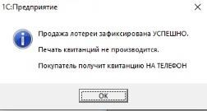

Пример печатной формы чека с лотерейным билетом:

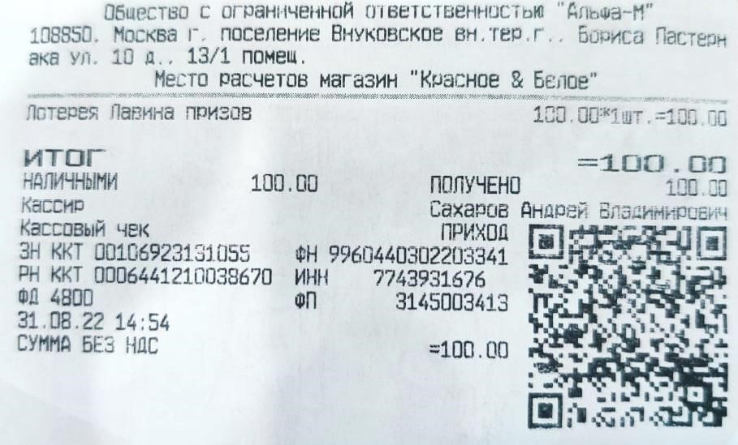

*Если перед печатью уведомления или чека возникла ошибка, то будет выведено соответствующее уведомление: • При потере интернет-соединения:

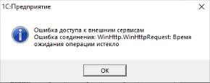
необходимо снова нажать на кнопку [РЕГИСТРИРОВАТЬ] (если наличный расчёт), [Банк. терминал] (если безналичный расчет) или [ОПЛАТА ПО QRКОДУ (СБП)] (если оплата через сервис СБП).
Если ошибка повторилась, то необходимо обратиться в Службу технической поддержки, предварительно сохранив скриншот данного сообщения.

- При недоступности сервиса Лотерейной системы:

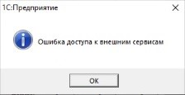
необходимо обратиться в Службу технической поддержки предварительно сохранив скриншот данного сообщения.

- При получении ошибки регистрации продажи билета от сервиса Лотерейной системы (в том числе при окончании продаж на выбранный тираж):

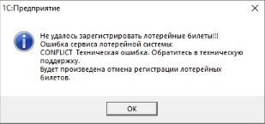
необходимо действовать согласно указанным в сообщении инструкция. При неясности инструкций необходимо обратиться в Службу технической поддержки предварительно сохранив скриншот данного сообщения.

Замечание!
Пока документ не проведён и не напечатан чек, документ можно редактировать: добавлять / убирать лотерейные билеты. После проведения с документом ничего делать нельзя.

ВНИМАНИЕ!
Если чек по какой-либо причине не был сформирован, об этом будет сообщено:

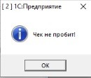

- При невозможности печати уведомлений о приеме лотерейной ставки:

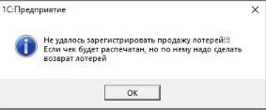
необходимо разобраться с причиной отказа печати ФР (проверить провода, чековую ленту), устранить причину и снова нажать на кнопку [РЕГИСТРИРОВАТЬ] (если наличный расчёт), [Банк. терминал] (если безналичный расчет) или [ОПЛАТА ПО QR-КОДУ (СБП)] (если оплата через сервис СБП).
Если причину отказа устранить не удается, то необходимо обратиться в Службу технической поддержки, предварительно сохранив скриншот данного сообщения.

Нужно действовать по инструкции:
- Закрываем документ.
- Выходим из программы 1С.
- Разбираемся с ФР, в чём причина сбоя (проверяем провода, чековую ленту) и устраняем её. • Входим в 1С.
- Переходим в меню «Журналы» → «Продажи»:

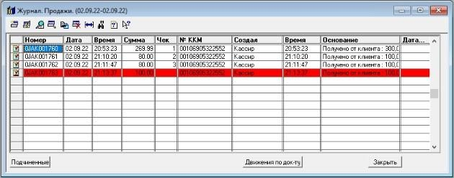

- Повторно заходим в документ Расходная накладная, подтверждая сообщение об открытии документа только на просмотр:

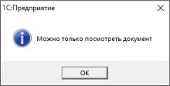

- И выходим из документа Расходная накладная, нажав кнопку закрытия документа:
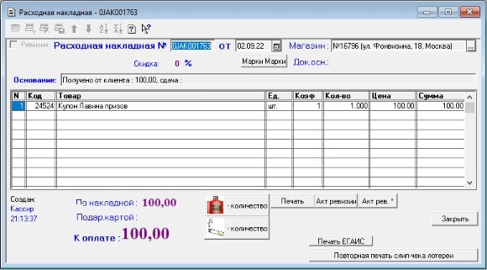

- При этом автоматически будут напечатан чек.
- Либо будет выведено сообщение об ошибке:

необходимо действовать согласно указанным в сообщении инструкциям. При неясности инструкций необходимо обратиться в Службу технической поддержки, предварительно сохранив скриншот данного сообщения.

- Далее будет распечатан чек без уведомлений, по которому необходимо оформить возврат лотереи:

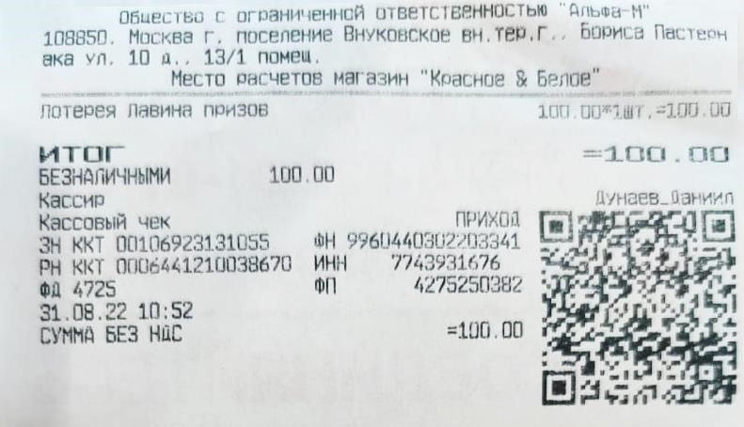

КРАТКИЙ ПОРЯДОК ДЕЙСТВИЙ КАССИРА ПРИ ПРОДАЖЕ
ЛОТЕРЕНЫХ БИЛЕТОВ:

- Отвечаем на вопрос о наличии Дисконтной карты у Клиента.
- При наличие дисконтной карты, сканируем её.
- Сканируем лотерейные билеты (в отдельной форме).
- Вводим сумму, полученную от Клиента.
- Нажимает кнопку [Регистрировать], [Банк. терминал] или [ОПЛАТА ПО QR-КОДУ (СБП)].
- Вводим номер телефона Клиента (только для тиражных лотерей).
- Рассчитываемся с клиентом.
- Проводим документ.
- Отдаём клиенту чек и уведомления (при его распечатке).

ОФОРМЛЕНИЕ ВОЗВРАТА ЛОТЕРЕИ

Этот документ создаётся Кассиром или Управляющим, если одновременно выполнены следующие условия:
  - есть кассовый чек;
  - в чеке присутствует хотя бы один лотерейный билет;

• система проинформировала при продаже, что необходимо оформить возврат
лотереи.

Необходимо перейти в меню: «Журналы» → «Продажи», нажать правой кнопкой мыши на накладную, по которой идёт возврат и выбрать пункт меню «Ввести на основании» → «Возврат брака от клиента».

На экране появляется форма приходной накладной:
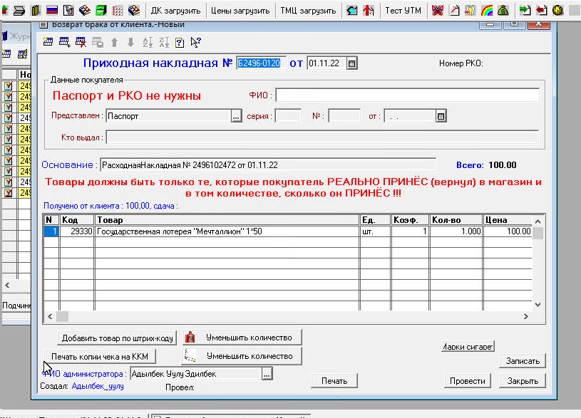

Кассир или Управляющий должен отсканировать в накладную QR-код или штрих-код с лотерейного билета.

ВНИМАНИЕ!
В накладную подставляется цена продажи лотерейного билета.

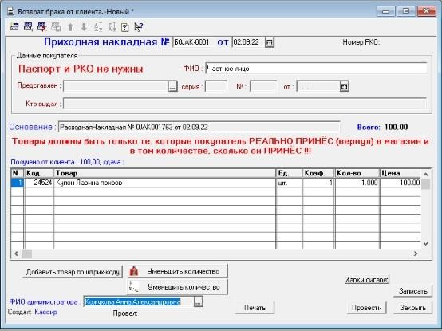

Далее документ необходимо записать и провести.

При проведении будет напечатан чек «Возврата прихода» на ФР:

